**新 书 推 荐**

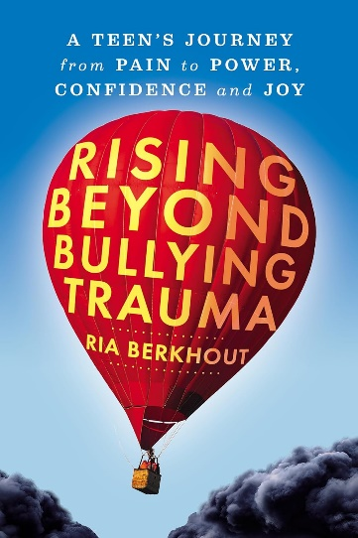**中文书名：《****走出霸凌阴影：一名青少年从创伤中重获力量、自信与喜悦的向阳生长之路》**

**英文书名：RISING BEYOND BULLYING TRAUMA: A Teen’s Journey from Pain to Power, Confidence and Joy**

**作 者：Ria Berkhout**

**出 版 社：G&D Media**

**代理公司：Waterside/ANA/Jessica Wu**

**页 数：200页**

**出版时间：2025年11月**

**代理地区：中国大陆、台湾**

**审读资料：电子稿**

**类 型：心灵励志**

**内容简介：**

**谨以此书献给所有遭受过霸凌的人。**

对于青少年来说，《走出霸凌阴影》不仅仅是一个故事，更是一条生命线。这本书讲述了马克斯（Max）的故事，一个面临无情校园欺凌的青少年，以及他克服恐惧、重新发掘自信和寻找快乐的旅程。在马克斯的挣扎和最终转变中，青少年们会看到自己的影子，获得希望和鼓舞，在自己的生活中奋发前行。这本书不仅告诉他们该做什么，还积极鼓励他们参与简单而有效的练习，帮助他们重建自我价值，拥抱内在力量，创造一个更快乐、更自信的未来。

对于父母和照顾者来说，这本书让他们得以窥见青少年的情感世界。当孩子遭遇霸凌时，许多父母感到无能为力，不知道该说什么或做什么。这本书为促进开放式沟通、培养韧性和支持青少年的康复之旅绘制了路线图。父母将获得实用的工具和策略来帮助孩子茁壮成长，同时也会反思，自己的反应将会产生何等的长远影响。

对于包括心理学家、辅导员和教育工作者在内的专业人士来说，《走出霸凌阴影》是宝贵的资源，有助于解决霸凌带来的情绪影响。这本书是一个重要的工具，可以推荐给受访者阅读或作为一个楔子，与之讨论关于韧性和成长和话题。通过融合相关的故事、实用的练习以及自爱自强等普适原则，本书为解决泛滥的霸凌问题提供了一种新的方法。

本书的核心，便是转变、自强，以及重新发现我们都应得的信心和快乐。

**作者简介：**

**里亚·贝尔赫特（Ria Berkhout）**拥有丰富的整体治疗工作经验，她在工作中鼓励青少年自强，致力于成为帮助青少年的自尊和健康专家。里亚已经帮助了全世界的数千人。她在求学期间遭受霸凌的个人经历，令她决心帮助青少年克服挑战，建立自信。

**《走出霸凌阴影：一名青少年从创伤中重获力量、自信与喜悦的向阳生长之路》**

布莱恩·普罗克特作序

前言

1 绝望

2 离别

3 车辆故障

4 奇遇

5 希望

6 重聚

7 思维与习惯：你对自己说了什么？

8 接纳自我

9 营养：你吃了什么？

10 午餐

11 愤怒

12 崩溃

13 付诸实践

14 道歉

15 霸凌为何发生

16 视觉化与连接渴望

17 重大消息

18 镜子练习

19 你散发出怎样的能量？

20 你告诉自己怎样的故事？

21 你是思考的主人

22 愿景板

23 晨间仪式

24 宽恕

25 惊喜

26 音乐会

附录：关于霸凌的探讨

致谢

资源推荐

作者简介

**感谢您的阅读！**

**请将反馈信息发至：版权负责人**

**Email**：[**Rights@nurnberg.com.cn**](mailto:Rights@nurnberg.com.cn)

安德鲁·纳伯格联合国际有限公司北京代表处

北京市海淀区中关村大街甲59号中国人民大学文化大厦1705室, 邮编：100872

电话：010-82504106, 传真：010-82504200

公司网址：[http://www.nurnberg.com.cn](http://www.nurnberg.com.cn/)

书目下载：<http://www.nurnberg.com.cn/booklist_zh/list.aspx>

书讯浏览：<http://www.nurnberg.com.cn/book/book.aspx>

视频推荐：<http://www.nurnberg.com.cn/video/video.aspx>

豆瓣小站：<http://site.douban.com/110577/>

新浪微博：[安德鲁纳伯格公司的微博_微博 (weibo.com)](https://weibo.com/1877653117/profile?topnav=1&wvr=6)

微信订阅号：ANABJ2002

